102年海洋休閒運動帆船暨海洋資源中心運用體驗營
報名簡章
壹、依據
一、教育部海洋教育政策白皮書。
二、國民中小學九年一貫課程綱要。
三、臺南市102年海洋教育資源中心維運計畫。
貳、辦理單位
- 指導單位：教育部、臺南市政府教育局
- 主辦單位：臺南市西門國小、臺南市海洋教育資源中心
- 協辦單位：臺南市體育會帆船委員會
參、活動特色
樂觀型帆船又稱為OP帆船，OP帆船是設計8-15的青少年使用，所以有相當安全的設計，就算整船進水滿滿也能保持在水面，不會下沉，在帆船運動中也嚴格規定水手們必須穿著救生衣，因此是相當安全的水上活動。樂觀型帆船運動是一項多元智慧的水上活動，在駕駛的過程中，需要的不僅是純熟的技巧，更重要的是各種因素（風、浪、水流、地形）的綜合判斷，從基礎教育開始，不僅教導學員們最基礎的帆船知識與技巧，也讓小水手們從操控帆船中，學習如何自動自發、培養獨立思考的能力，同時培養小水手們處變不驚的精神。
在奧運上能夠奪牌的帆船高手，幾乎在少年時代都是樂觀型帆船的水手。在海上操作帆船，是一項很有效的調節身心、紓解壓力、健康多元化的智慧的運動，同時也能改善兒童個性、生活態度與人生觀。
獨木舟就是輕艇。獨木舟是舊名，為舊時人類的水路運輸工具，做為打獵、漁獲、貿易及旅遊等之用；輕艇是新名，是近年來因獨木舟製造材料和技術上的改變，提昇輕便與耐用性後的新名稱。由於輕艇有很好的移動性和操控性，因此現代的輕艇活動可以在河、湖、激流及海洋等不同水域上活動，也發展成各種形式，各異其趣。
為提升臺南市海洋資源中心館內資源使用率，深化海洋生態多樣性理念。落實海洋教育內涵，重建人類與海洋的新倫理。結合大臺南市海洋教育資源，營造大臺南市優質的海洋教育環境。
肆、時間與地點
- 日期及時間：分三梯次進行，每梯次一天。
梯次 | 日期 | 時間 | 招生人數 | 招生對象
第一梯次 | 7/8 | 09:00-16:40 | 30人 | 親子
第二梯次 | 7/9 | 09:00-16:40 | 30人 | 國小5-6年級學生
第三梯次 | 7/10 | 09:00-16:40 | 30人 | 國中學生
註：活動時間7小時，中午時間不休息。
- 地點：臺南市秋茂園海域、海洋資源中心（漁光分校）
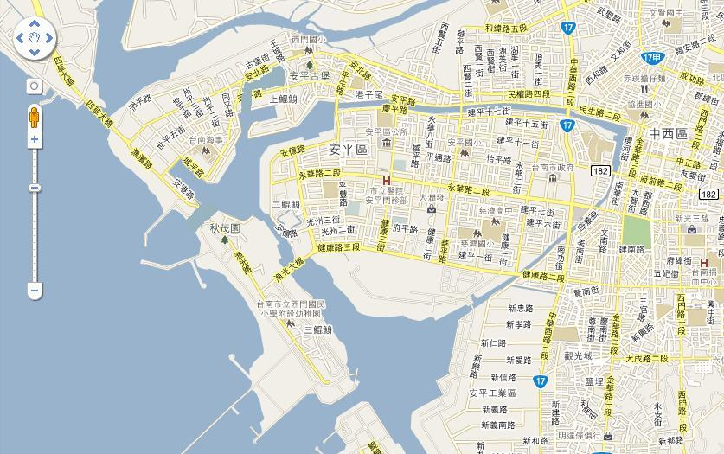
備用地點：歷史水景公園水域及鹽水溪
- 水域狀況：
    - 安平秋茂園海灣為一內灣，水平面潮差不大，風強而浪小，安全性高、非常適合帆船訓練，平日臺南市體育會帆船委員會即是選定此地點為訓練海域。
    - 歷史水景公園為封閉式水域，風力適中，為適合初學者學習帆船的優良場地，西門國小與台南市帆委會曾經在此地配合多次活動，舉辦樂觀型帆船體驗活動，深受民眾歡迎。
    - 西門國小旁之鹽水溪，為河川下游，水流緩慢無急流，沿岸生態豐富，適合進行獨木舟活動，活動時欣賞兩岸風光，並探索候鳥及潮間帶動植物的豐富生態，兼具感性與知性。
伍、參與對象：各國小五、六年級，各國中一、二年級，具備二十五公尺游泳能力的學生。
陸、課程表
課程 | 時間 | 活動內容 | 地點
獨  木  舟 | 9:00-10:30 | 1.認識獨木舟運動及水域運動安全須知  2.獨木舟基本裝配  3.獨木舟操作動作說明  4.獨木舟水上操作練習 | 臺南市秋茂園海域
OP  帆船  及  風浪板 | 11:00-12:30 | 1.認識帆船運動及海洋運動安全須知  2.OP帆船及風浪板基本組裝  3.OP帆船及風浪板操作動作說明  4.OP帆船及風浪板帆船陸上操作練習  5.OP帆船及風浪板海上操作練習 | 臺南市秋茂園海域
用膳 | 12:30-13:30 |  | 臺南市海洋資源中心（漁光分校）
海洋資源中心館內解說 | 13:30-15:00 | 1.海洋資源中心館內資源解說及運用  2.濱海生態解說 | 臺南市海洋資源中心（漁光分校）
休息 | 15:00-15:10
濱海植物手工製作 | 15:10-16:40 | 運用濱海植物進行手工實作體驗 | 臺南市海洋資源中心（漁光分校）

柒、注意事項
一、若遇颱風、下大雨是否取消活動，將於活動當天8:00公告於西門國小網站。
二、海洋休閒運動活動注意事項
1. 防曬並著長袖衣物
2. 帶一套換洗衣物
3. 請另帶一雙拖鞋或舊布鞋，以免被海水浸溼。

捌、報名方式
- 函請臺南市教育局函送報名表至各校。
- 招生採預先報名方式，不接受現場報名。
- 報名表以傳真、郵寄、電子郵件、公文交換，等方式擇一送達億載國小漁光分校徐主任。
E-mail：hsunlt.tw@gmail.com
傳真：06-3910322（傳真前請來電告知06-3911467）
郵寄：708台南市安平區漁光路133號

102年海洋休閒運動帆船暨海洋資源中心運用體驗營
報名表
參加梯次：第( )梯次
姓名： | 性別： □男 □女
身分證字號： | 出生日期： 年 月 日
就讀學校： | 班級： 年 班（含畢業前）
家長姓名： | 與參加學生關係：
電話： | 手機：
聯絡電子郵件：
聯絡地址：
緊急連絡人： | 緊急連絡電話：
學員有無特殊疾病或習慣須讓教練注意：
其他備註：
說明：1.以上身分基本資料為辦理學生活動保險所需，請詳填。
2.一人一張報名表
以上資料正確，並同意學童參加此項體驗營隊：
請家長簽名：_________________ 日期：民國102年___月___日

